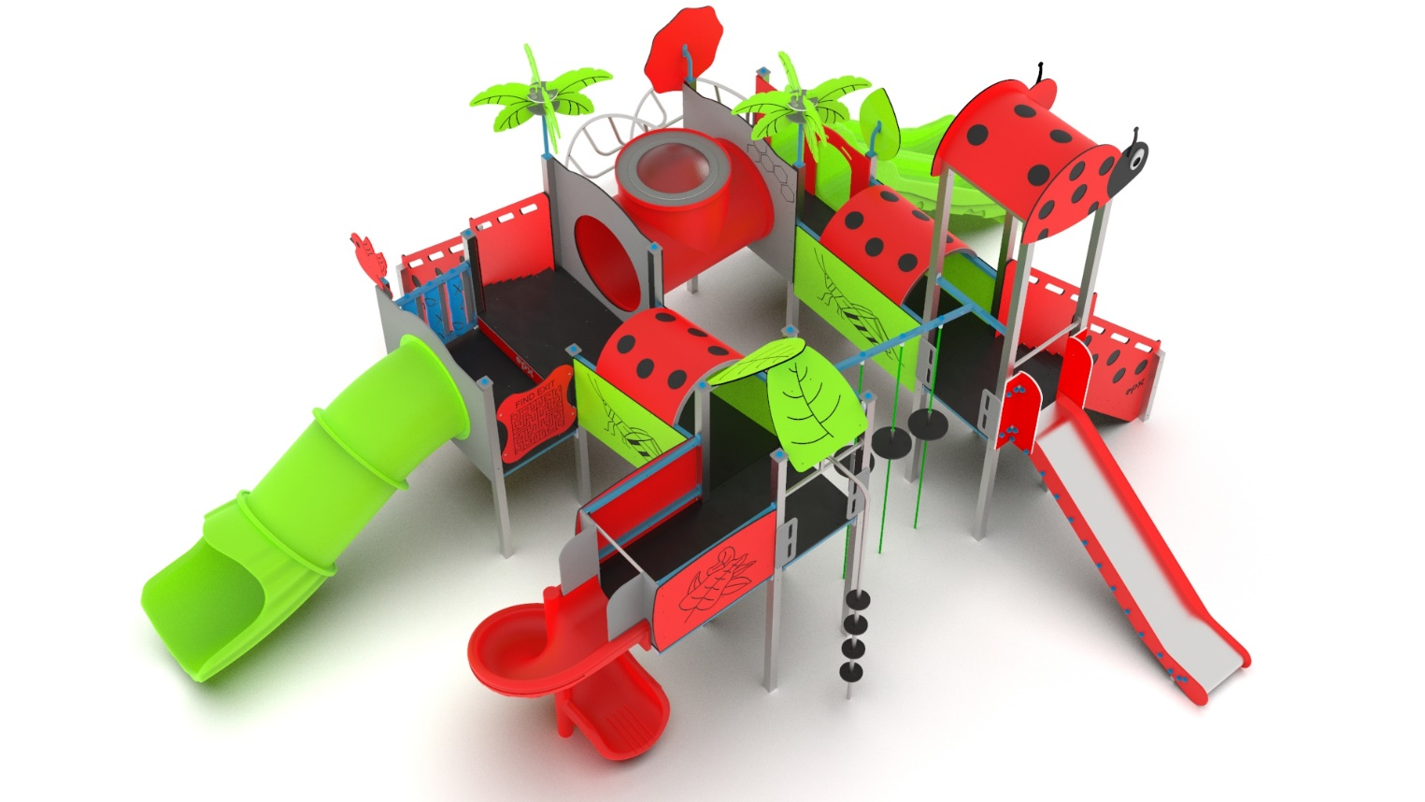

Zdjęcie poglądowe – przykładowy zestaw